Aan de behandelende arts

De missie van de Centra voor Leerlingenbegeleiding (CLB) is leerlingen te begeleiden in hun functioneren op school en in de maatschappij. De focus ligt hierbij op de totale ontwikkeling van de leerlingen en hun welbevinden. Op die manier worden gelijke onderwijskansen gecreëerd en het vroegtijdig schoolverlaten voorkomen (art. 4 van het Decreet leerlingenbegeleiding).

De systematische contacten (vroeger ‘medisch consult’) dragen bij tot deze missie. Tijdens de contacten wordt de groei en ontwikkeling van kinderen en jongeren bewaakt, het zien en horen wordt gescreend, dit alles om tijdig problemen te detecteren. Zo kunnen kinderen, jongeren en hun ouders in een vroeg stadium naar de gepaste behandeling en hulp verwezen worden en kan de nodige ondersteuning geboden worden op school, in de klas. Het systematisch contact is bovendien een goed moment om aan gezondheidsbevordering te doen op maat van het individu en een gelegenheid om aandacht te hebben voor de context waarin de jongere opgroeit. We hebben het dan over risico- en beschermende factoren in het gezin, over de opvoedopgaven waar ouders voor staan in de licht van de ontwikkeltaken van hun adolescent. Het is zinvol om dit met de jongere te bespreken, en zo nodig ook met de ouders, om na te gaan of er nood is aan eenvoudig advies of een vorm van ondersteuning of begeleiding.
Het systematisch contact is verplicht. Dat betekent dat zowel het CLB, de school als de leerling en ouders verplicht zijn om hieraan mee te werken.
De ouders kunnen weigeren om het onderzoek te laten uitvoeren door een CLB-medewerker. In dat geval dienen zij het onderzoek door een arts naar keuze te laten uitvoeren.
Voor deze arts is dit document opgemaakt.
In wat volgt, wordt toegelicht wat er precies verwacht wordt van de arts die het onderzoek uitvoert.

De conclusies van de verschillende onderdelen van het onderzoek worden aan de CLB-arts overgemaakt:
Aan te vullen: naam van de arts + adres van het CLB

De wetgever heeft vastgelegd welke aspecten van de gezondheid, groei en ontwikkeling er moeten worden besproken en nagekeken.
Voor een leerling in het derde jaar secundair onderwijs of een 14-jarige wordt volgend programma opgelegd:
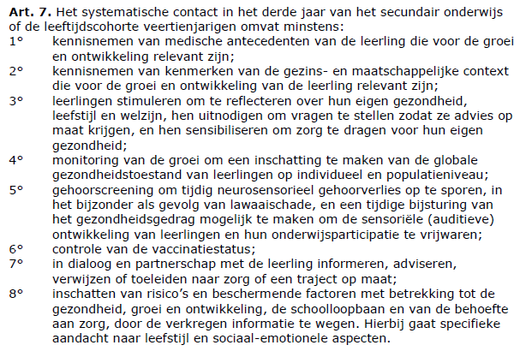
Figuur 1: citaat uit het BVR tot de operationalisering van de leerlingenbegeleiding in het basisonderwijs, het secundair onderwijs en de centra voor leerlingenbegeleiding
Concreet wordt gevraagd om volgende aspecten te bespreken en te onderzoeken.
- Relevante medische antecedenten bij de jongere die van invloed kunnen zijn op de deelname aan schoolactiviteiten.
- Risicofactoren in het gezin zoals ziekte van ouders, maatschappelijk kwetsbaar (ziekte, vluchteling, werkloos, alleenstaande, …), nood aan opvoedingsondersteuning.
- Aanbieden van een gesprek om de jongere te laten nadenken over de eigen gezondheid, in het bijzonder de mentale gezondheid, en wanneer gewenst en zinvol, het gepaste advies te geven.
- Wegen en meten van de jongere (meer info: https://www.vwvj.be/groei-en-puberteit en http://www.vub.ac.be/groeicurven/groeicurven.html), met aandacht voor de ontwikkeling van de puberteit om tijdig een (te) late pubertaire ontwikkeling op te sporen.
- Opsporen van neurosensorieel gehoorverlies als gevolg van lawaaischade, door een gehooronderzoek.
(meer info: https://www.vwvj.be/horen). Voor dit onderdeel kan een verwijzing naar de neus-keel-oor-arts nodig zijn.
- Controle van de vaccinatiestatus en zo nodig aanbieden van het vaccin.

Gelieve dit document, aangevuld aan de CLB-arts te bezorgen
Voornaam en naam van de leerling: ………………………………………………………………………………………………………………………………………….
Geboortedatum: ……………………………………………………………………………………………………………………………………………….
Thuisadres: …………………………………………………………………………………………………………………………………………………………
……………………………………………………………………………………………………………………………………………………………………………
School: ……………………………………………………………………………………………………………………………………………………………….

Uw conclusies:
Lengte: .....................(tot op 1 mm nk)
Gewicht: …………………..(tot op 100 gram nk)

Is er gehoorverlies?

Zijn er specifieke risico’s of zorgen op het vlak van gezondheidsgedrag of de mentale gezondheid?

Hebt u de jongere verwezen voor bijkomend onderzoek en zo ja om welke reden precies?

Hebt u suggesties voor de school en/of het CLB die de deelname van de jongere aan de schoolactiviteiten kan bevorderen?

Indien een vaccin toegediend, graag aangeven welk met datum van toediening.

Contactgegevens van de arts en handtekening:

